Nabídka pobočky Snudou Stranou CK ŠVAGRtour
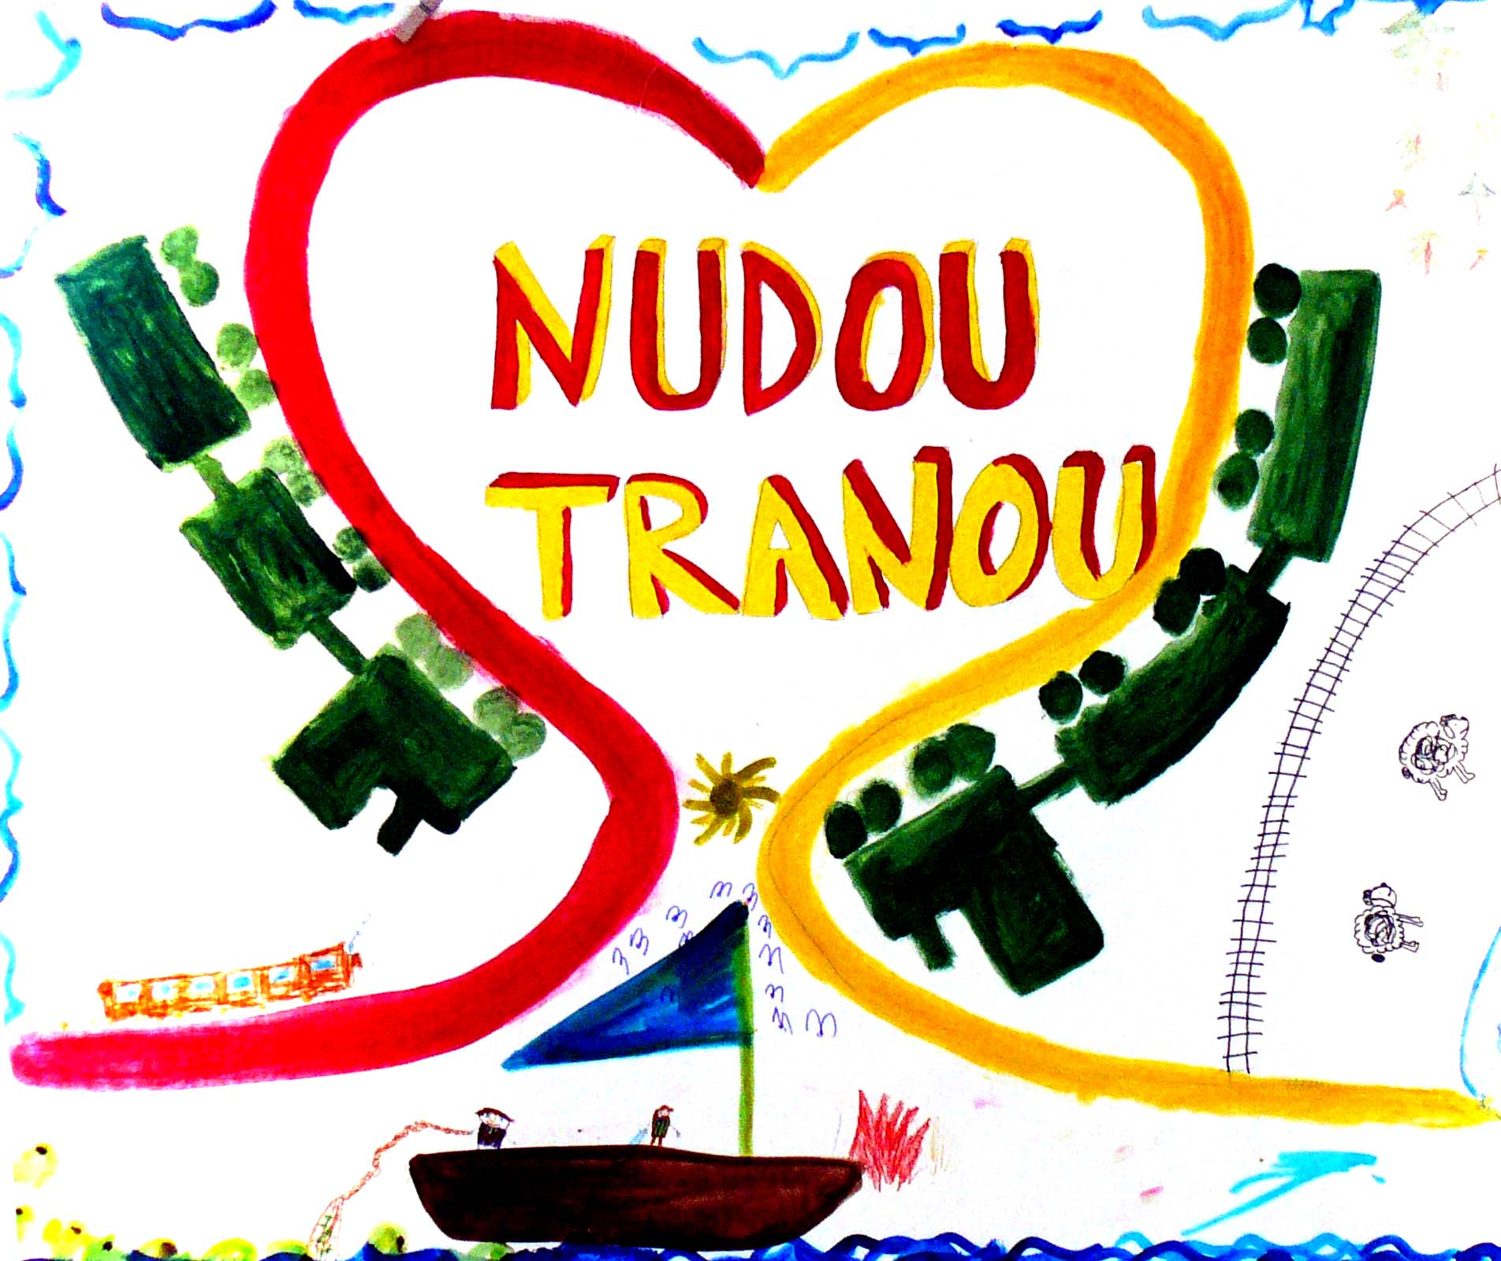
Výběr z katalogu produktů:

Top nabídka:
Výlet na kole s překvapením
Výlet pro zamilované
Výlet pro nemilované
Po stopách ledňáčků

Další zájezdy
Malinová bomba
Lesní park – lesopark
Zajímavé lokality pro koupání
Okružní jízda po Hříběcí na kole i pěšky
Výlet ke kováři cestou necestou (momentálně nedostupné)

Doprovodné služby ke všem programům

Občerstvení kdykoli a kdekoli
Snídaně do postele, pokojová služba
Masáže
Večerní kosmetické služby
Věštění karet, hraní karet
Půjčovna psů
Zapůjčení dítěte
Vyzdobení kola
Povídání pohádek s hororovou zápletkou
Neuvěřitelně trapná chvilka
Buzení s muzikou
Vodní lůžko
Přírodní dohřev lůžka lidským teplem s vlídnou tváří
Břišní tance ve volných chvilkách
Individuální ranní rozcvička
Osobní trenér
Zocelení - nemoci na přání
Květnaté rozhovory s Květou
Koňový rozhovor s Kájou
Pojištění a připojištění

Jméno a příjmení:
Nástup – odjezd: -
Datum a podpis:

Podpisem ztvrzuji závaznou objednávku výše označených služeb od pobočky Snudou Stranou CK ŠVAGRtour. Neváhejte na nás nezapomenete. Podrobnosti a rezervace najdete na www.svagr.net

